Matematické raňajky

Môžeme si spolu urobiť raňajky, pri ktorých si precvičíme matematiku a geometriu.
Najprv si pripravíme s deťmi suroviny a pomenujeme ich: chlieb, šunka, syr, rajčiny a reďkovka. Deti môžu reďkovku nakrájať na plátky. Predtým ich upozorníme, že reďkovka je guľatá a má tvar gule. Keď ju nakrájame na plátky, je síce guľatá, ale má tvar kruhu. Šunka môže byť guľatá (kruh) i hranatá (obdĺžnik) podobne ako syr. Toastový chlieb má tvar štvorca. Šunku a syr uložíme na chlieb a dáme zapiecť.

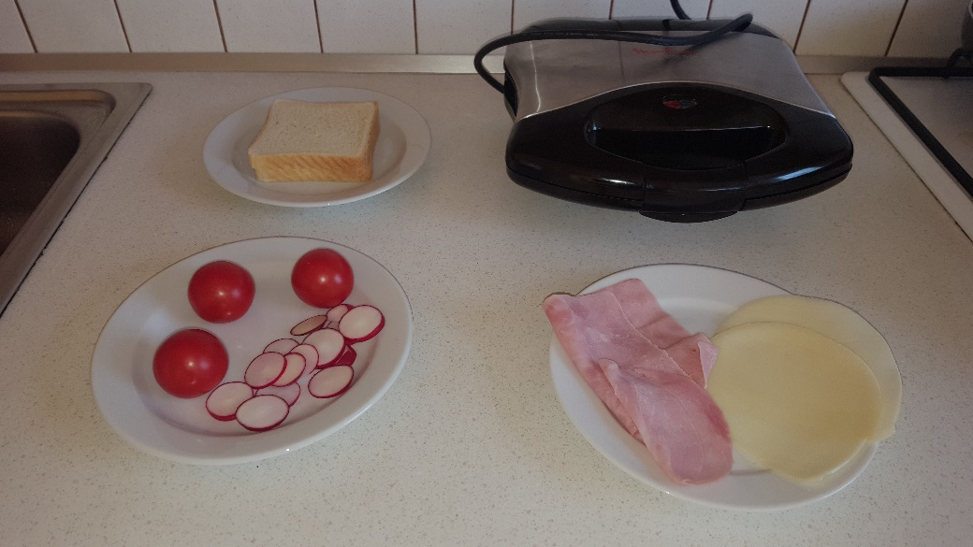

Medzitým môžeme zo zeleniny urobiť nejaký obrázok, či spočítať rajčiny a reďkovky a porovnať čoho je viac/menej. Vytvoriť slovnú úlohu: Ak mám 13 reďkoviek a 5 zjem, koľko mi zostane na tanieri? Fantázii sa medze nekladú
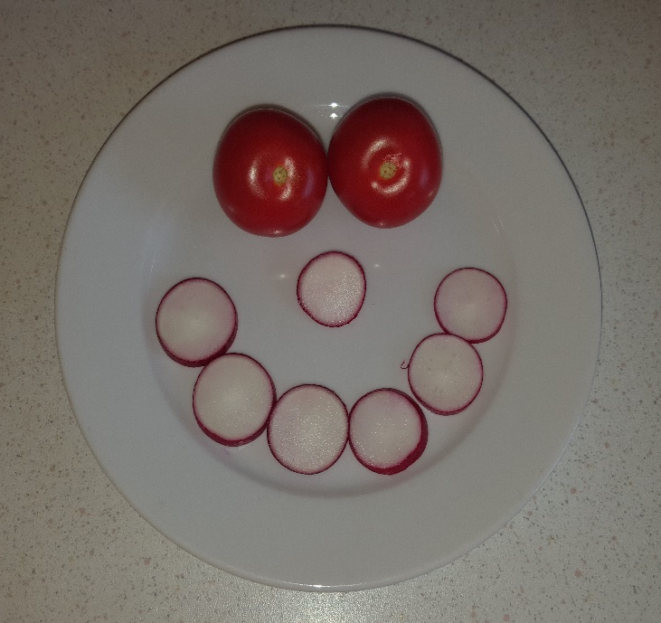
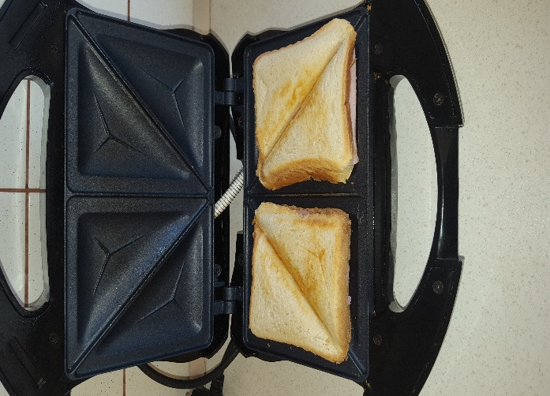
Keď sa vám medzitým toasty upiekli, vyberiete ich z toastovača a položíte na tanier, kde ich rozpolíte. Poukážete na to, že najprv mal toast tvar štvorca. Po rozpolení vzniknú 2 trojuholníky.
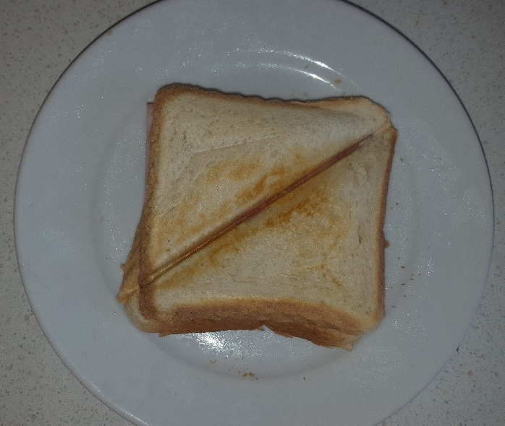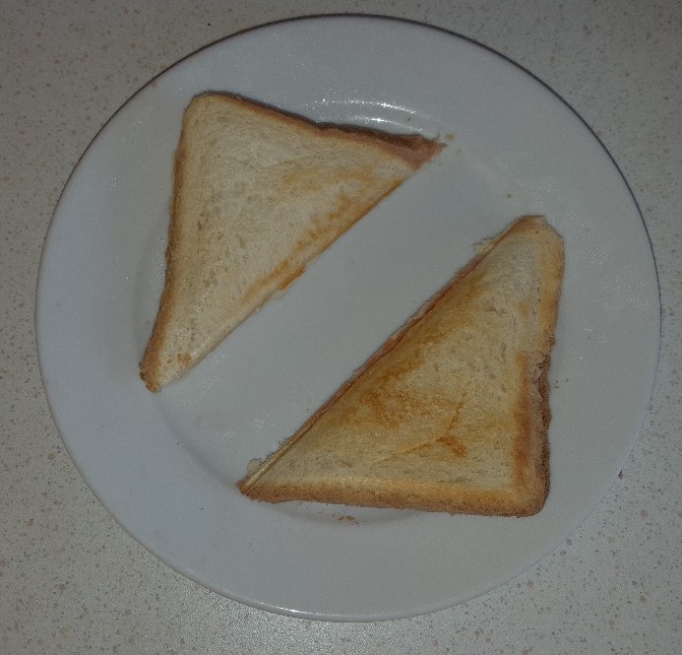

Dobrú chuť!

